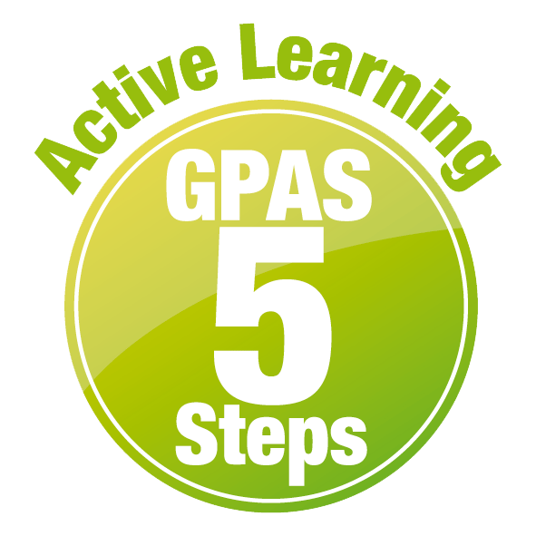
หน่วยการเรียนรู้ที่ 5 สสารรอบตัวเรา
แผนการจัดการเรียนรู้ที่ 5
เรื่อง สมบัติของสสารในสถานะของเหลว


ชั้นประถมศึกษาปีที่ 4 เวลาเรียน 1 ชั่วโมง
มาตรฐานการเรียนรู้และตัวชี้วัด

มาตรฐานการเรียนรู้
มาตรฐาน ว 2.1 เข้าใจสมบัติของสสาร องค์ประกอบของสสาร ความสัมพันธ์ระหว่างสมบัติ
ของสสารกับโครงสร้างและแรงยึดเหนี่ยวระหว่างอนุภาค หลักและธรรมชาติ
ของการเปลี่ยนแปลงสถานะของสสาร การเกิดสารละลาย และการเกิดปฏิกิริยาเคมี
ตัวชี้วัด
ว 2.1 ป.4/3 เปรียบเทียบสมบัติของสสารทั้ง 3 สถานะ จากข้อมูลที่ได้จากการสังเกตมวล
การต้องการที่อยู่ รูปร่างและปริมาตรของสสาร
ว 2.1 ป.4/4 ใช้เครื่องมือเพื่อวัดมวล และปริมาตรของสสารทั้ง 3 สถานะ

จุดประสงค์การเรียนรู้
1. อธิบายสมบัติของสสารในสถานะของเหลวได้ (K)
2. ทดลองสมบัติของสสารในสถานะของเหลวได้ (P)
3. ปฏิบัติกิจกรรม สมบัติของสสาร อย่างรวมพลัง ด้วยความรอบคอบและตรงต่อเวลาได้ (P)
4. เป็นผู้มีความรอบคอบและตรงต่อเวลา (A)


สาระการเรียนรู้
ของเหลวมีรูปร่างเปลี่ยนแปลงไปตามรูปร่างของภาชนะที่บรรจุ แต่ยังคงมีปริมาตรเท่าเดิม

สมรรถนะสำคัญของผู้เรียน

1. ความสามารถในการสื่อสาร
- การอธิบาย การฟัง การเขียน การพูดหน้าชั้นเรียน
2. ความสามารถในการคิด
- การสังเกต การสำรวจ การคิดวิเคราะห์ การสร้างคำอธิบาย การอภิปราย การจัดระบบความคิด
เป็นแผนภาพ การสื่อความหมาย การทำกิจกรรมโดยใช้กระบวนการทางวิทยาศาสตร์
3. ความสามารถในการแก้ปัญหา
- การแก้ปัญหาขณะปฏิบัติกิจกรรม
4. ความสามารถในการใช้ทักษะชีวิต
- การทำกิจกรรมกลุ่ม
5. ความสามารถในการใช้เทคโนโลยี
(-)

คุณลักษณะอันพึงประสงค์

1. ใฝ่เรียนรู้
2. มุ่งมั่นในการทำงาน

คำถามสำคัญ

(-)


การจัดกิจกรรมการเรียนรู้

ขั้นสังเกต รวบรวมข้อมูล (Gathering)
• • • • • • • • • • • • • • • • •

1. นักเรียนทบทวนความรู้เกี่ยวกับสสารในสถานะของเหลว โดยร่วมกันยกตัวอย่างสสารในสถานะของเหลวที่นักเรียนรู้จัก แล้วผู้แทนนักเรียนเขียนบันทึกคำตอบบนกระดาน ในแบบแผนภาพความคิด
(ตัวอย่างแผนภาพความคิด)
น้ำปลา
น้ำมะนาว
น้ำหวาน

แอลกอฮอล์

สสารในสถานะ
ของเหลว
น้ำส้มสายชู
นมสด
น้ำ
น้ำมันพืช
น้ำชา

น้ำส้ม
น้ำยาล้างห้องน้ำ

แผนภาพความคิด ตัวอย่างสสารในสถานะของเหลว
2. นักเรียนแบ่งกลุ่ม กลุ่มละ 4 คน คละเพศ และคละนักเรียนเก่ง ปานกลาง และอ่อน
(หรือจะแบ่งกลุ่มด้วยวิธีการต่าง ๆ เพิ่มเติมได้) โดยแต่ละกลุ่มร่วมกันศึกษาวิธีทำและปฏิบัติกิจกรรมที่ 5.2
เรื่อง สมบัติของสสาร (ตอนที่ 2 สมบัติของของเหลว) ในใบงานที่ 19 ตามขั้นตอน ดังนี้
2.1 ทบทวนบทบาทหน้าที่ของสมาชิกในกลุ่มว่าต้องทำหน้าที่อย่างไรบ้างในการดำเนินการ
ด้วยกระบวนการทำงานกลุ่ม เช่น หัวหน้ากลุ่ม มีหน้าที่ .................. ผู้จดบันทึก มีหน้าที่ ................

ผู้เสนอรายงาน มีหน้าที่ .............. อื่น ๆ .................................
กิจกรรมกลุ่ม และการปฏิบัติกิจกรรมการทดลอง เป็นการสร้างเสริมทักษะศตวรรษที่ 21
ด้านการร่วมมือทำงานเป็นทีม การคิดแก้ปัญหา และรับผิดชอบต่อผลงานร่วมกัน

2.2 ตรวจสอบความพร้อมของสื่อ วัสดุอุปกรณ์สำหรับการปฏิบัติกิจกรรมว่าครบถ้วน เหมาะสมที่จะใช้ในการปฏิบัติกิจกรรมเพียงใด
3. นักเรียนแต่ละกลุ่มร่วมกันศึกษาวิธีการทำกิจกรรมที่ 5.2 เรื่อง สมบัติของสสาร
(ตอนที่ 2 สมบัติของของเหลว) ในใบงานที่ 19
4. นักเรียนแต่ละกลุ่มร่วมกันแสดงความคิดเห็นก่อนทำกิจกรรม โดยร่วมกันตอบคำถามก่อนทำกิจกรรม ดังนี้
4.1 คำถามสำคัญในการทดลองคืออะไร
(สสารในสถานะของเหลวมีสมบัติอย่างไร)
4.2 นักเรียนคิดว่ารูปร่างและปริมาตรของของเหลวมีการเปลี่ยนแปลงตามภาชนะที่บรรจุหรือไม่
(คำตอบตามความคิด หรือประสบการณ์เดิมของนักเรียน)
5. นักเรียนแต่ละกลุ่มร่วมกันอย่างรวมพลังลงมือทำกิจกรรมที่ 5.2 เรื่อง สมบัติของสสาร
(ตอนที่ 2 สมบัติของของเหลว) ตามขั้นตอน เพื่อบ่งชี้สมบัติของสสารในสถานะของเหลว และบันทึกผล
การทำกิจกรรมในใบงานที่ 19 โดยครูคอยดูแลแนะนำอย่างใกล้ชิด
6. หลังจากนักเรียนทำกิจกรรม และบันทึกผลการทำกิจกรรมแล้ว ผู้แทนนักเรียนแต่ละกลุ่ม
ออกมานำเสนอผลการทำกิจกรรมหน้าชั้นเรียน เพื่อเปรียบเทียบและตรวจสอบความถูกต้อง


ขั้นคิดวิเคราะห์และสรุปความรู้ (Processing)
• • • • • • • • • • • • • • • • • • • •

7. นักเรียนร่วมกันวิเคราะห์ และอภิปรายผลการทำกิจกรรม โดยตอบคำถามหลังทำกิจกรรม ดังนี้
7.1 รูปร่างของนํ้าในหลอดฉีดยาพลาสติกและในบีกเกอร์เหมือนหรือแตกต่างกันหรือไม่ อย่างไร
(รูปร่างของนํ้าในหลอดฉีดยาพลาสติกและในบีกเกอร์มีความแตกต่างกัน โดยนํ้าที่บรรจุ
ในหลอดฉีดยาพลาสติกมีรูปร่างตามลักษณะของหลอดฉีดยาพลาสติก ส่วนนํ้าที่บรรจุในบีกเกอร์
ก็มีรูปร่างตามลักษณะของบีกเกอร์)

7.2 ปริมาตรของนํ้าในหลอดฉีดยาพลาสติกและในบีกเกอร์มีปริมาตรเท่ากันหรือไม่ อย่างไร
(ปริมาตรของนํ้าในหลอดฉีดยาพลาสติกกับในบีกเกอร์วัดได้ปริมาตรเท่ากัน)
7.3 สรุปผลการทดลองได้ว่าอย่างไร
(นํ้าซึ่งเป็นของเหลว มีรูปร่างเปลี่ยนแปลงตามรูปร่างของภาชนะที่บรรจุ แต่ยังคงมีปริมาตรเท่าเดิมไม่เปลี่ยนแปลง)
8. นักเรียนร่วมกันสรุปผลการทำกิจกรรมและสรุปสิ่งที่เข้าใจเป็นความรู้ร่วมกันเกี่ยวกับสมบัติ
ของของเหลวว่า นํ้าซึ่งเป็นของเหลว มีรูปร่างเปลี่ยนแปลงตามรูปร่างของภาชนะที่บรรจุ แต่ยังคงมีปริมาตรเท่าเดิมไม่เปลี่ยนแปลง

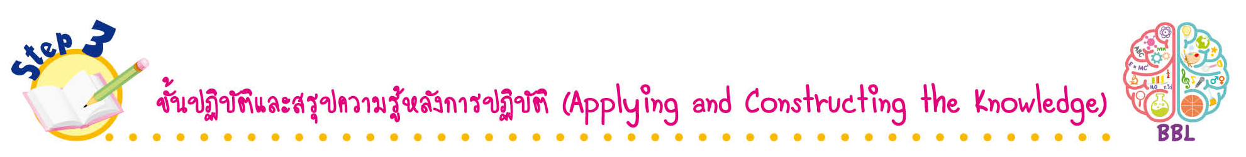
ขั้นปฏิบัติและสรุปความรู้หลังการปฏิบัติ (Applying and Constructing the Knowledge)
• • • • • • • • • • • • • • • • • • • • • • • • • • • • • • • • • • • • • •

9. นักเรียนแต่ละกลุ่มวางแผน ออกแบบ และเขียนแผนภาพความคิดแบบเปรียบเทียบความเหมือนและความแตกต่างสมบัติของสสารในสถานะของแข็งกับของเหลว จัดทำเป็นชิ้นงาน
การวางแผน ออกแบบ และสรุปเป็นแผนภาพความคิด สร้างเสริมทักษะศตวรรษที่ 21
ด้านการคิดวิเคราะห์ คิดสร้างสรรค์ และการสื่อสาร

(ตัวอย่างแผนภาพความคิดแบบเปรียบเทียบ)

ของแข็ง
(รูปร่าง
คงตัว)
(รูปร่าง
ไม่คงตัว)
(ปริมาตร
คงตัว)
ของเหลว

แผนภาพความคิดแบบเปรียบเทียบสมบัติของสสารระหว่างของแข็งกับของเหลว

10. นักเรียนแต่ละคนวางแผน สำรวจสสารในสถานะของเหลวที่อยู่รอบตัวเรา ที่รู้จักและสนใจ
คนละ 5 ชนิด แล้วออกแบบและจัดทำเป็นสมุดเล่มเล็ก สมบัติของสสารในสถานะของเหลว
การวางแผน ออกแบบ และจัดทำเป็นสมุดเล่มเล็ก สร้างเสริมทักษะศตวรรษที่ 21
ด้านการคิดวิเคราะห์ และคิดสร้างสรรค์

11. นักเรียนร่วมกันสรุปสิ่งที่เข้าใจเป็นความรู้ร่วมกัน ดังนี้
ของเหลวมีรูปร่างเปลี่ยนแปลงไปตามรูปร่างของภาชนะที่บรรจุ แต่ยังคงมีปริมาตรเท่าเดิม
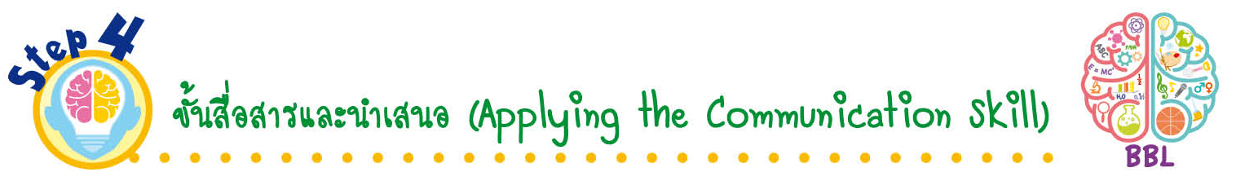
ขั้นสื่อสารและนำเสนอ (Applying the Communication Skill)
• • • • • • • • • • • • • • • • • • • • • • • • • • •

12. ผู้แทนนักเรียนแต่ละกลุ่มนำเสนอโดยใช้แผนภาพความคิดแบบเปรียบเทียบสมบัติของสสารระหว่างของแข็งกับของเหลว ประกอบการอธิบายหน้าชั้นเรียน เพื่อน ๆ ร่วมกันตรวจสอบและแก้ไข
ให้ถูกต้อง
13. นักเรียนร่วมกันอภิปรายสรุปเกี่ยวกับวิธีการทำงานให้เห็นการคิดเชิงระบบและวิธีการทำงาน
ที่มีแบบแผน
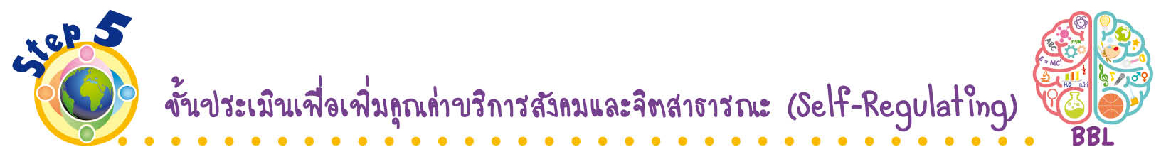
ขั้นประเมินเพื่อเพิ่มคุณค่าบริการสังคมและจิตสาธารณะ (Self-Regulating)
• • • • • • • • • • • • • • • • • • • • • • • • • • • • • • • •

14. นักเรียนนำความเข้าใจไปช่วยอธิบายให้เพื่อนที่ยังไม่เข้าใจฟัง
15. นักเรียนร่วมกันคัดเลือกผลงานที่ดีเด่น จัดแสดงที่ป้ายนิเทศ และนำสมุดเล่มเล็กไปมอบให้
ห้องวิทยาศาสตร์ของโรงเรียน เพื่อเป็นแหล่งการเรียนรู้ให้กับนักเรียนในโรงเรียน
16. นักเรียนตรวจสอบหรือประเมินขั้นตอนต่าง ๆ ที่เรียนมาในวันนี้มีจุดเด่น จุดบกพร่องอะไรบ้าง
มีความสงสัย ความอยากรู้อยากเห็นในเรื่องใด ให้ระบุ

17. นักเรียนประเมินตนเอง โดยเขียนแสดงความรู้สึกหลังการเรียน ในประเด็นต่อไปนี้
• สิ่งที่นักเรียนได้เรียนรู้ในวันนี้คืออะไร
• นักเรียนมีส่วนร่วมกิจกรรมในกลุ่มมากน้อยเพียงใด
• เพื่อนนักเรียนในกลุ่มมีส่วนร่วมกิจกรรมในกลุ่มมากน้อยเพียงใด
• นักเรียนพึงพอใจกับการเรียนในวันนี้หรือไม่ เพียงใด
• นักเรียนจะนำความรู้ที่ได้นี้ไปใช้ให้เกิดประโยชน์แก่ตนเอง ครอบครัว และสังคมทั่วไป
ได้อย่างไร
จากนั้นแลกเปลี่ยนตรวจสอบขั้นตอนการทำงานทุกขั้นตอนว่าจะเพิ่มคุณค่าไปสู่สังคม
เกิดประโยชน์ต่อสังคมให้มากขึ้นกว่าเดิมในขั้นตอนใดบ้าง สำหรับการทำงานในครั้งต่อไป

สื่อการเรียนรู้/แหล่งการเรียนรู้

1. หนังสือเรียน รายวิชาพื้นฐาน วิทยาศาสตร์ ชั้นประถมศึกษาปีที่ 4
ของสถาบันพัฒนาคุณภาพวิชาการ (พว.)
2. แบบฝึกหัด รายวิชาพื้นฐาน วิทยาศาสตร์ ชั้นประถมศึกษาปีที่ 4
ของสถาบันพัฒนาคุณภาพวิชาการ (พว.)
3. ชุดกิจกรรมการเรียนรู้พัฒนาการคิดวิเคราะห์ รายวิชาพื้นฐาน วิทยาศาสตร์ ชั้นประถมศึกษาปีที่ 4
ของสถาบันพัฒนาคุณภาพวิชาการ (พว.)
4. หลอดฉีดยาพลาสติก ขนาด 30 ลูกบาศก์เซนติเมตร 1 อัน
5. บีกเกอร์ ขนาด 250 ลูกบาศก์เซนติเมตร 2 ใบ
6. นํ้า 100 ลูกบาศก์เซนติเมตร
7. กระบอกตวง ขนาด 100 ลูกบาศก์เซนติเมตร 1 อัน
8. บีกเกอร์ ขนาด 50 ลูกบาศก์เซนติเมตร 1 ใบ
9. นํ้าผสมสีแดง 30 ลูกบาศก์เซนติเมตร
10. ใบงานที่ 19 เรื่อง สมบัติของสสาร (ตอนที่ 2 สมบัติของของเหลว)
11. ใบกิจกรรม เรื่อง สมบัติของของเหลว
12. แหล่งการเรียนรู้ทั้งภายในและภายนอกโรงเรียน

กิจกรรมเสนอแนะ

นักเรียนลองทำกิจกรรมต่อไปนี้
กิจกรรม สมบัติของของเหลว

วัสดุอุปกรณ์

1. หลอดฉีดยาพลาสติก ขนาด 30 ลูกบาศก์เซนติเมตร 1 อัน
2. กระบอกตวง ขนาด 100 ลูกบาศก์เซนติเมตร 1 อัน
3. บีกเกอร์ ขนาด 50 ลูกบาศก์เซนติเมตร 1 ใบ
4. นํ้าผสมสีแดง 30 ลูกบาศก์เซนติเมตร

วิธีทำ

1. แบ่งกลุ่ม แต่ละกลุ่มร่วมกันสูบนํ้าผสมสีแดงเข้าหลอดฉีดยาพลาสติกให้มีปริมาตร 30 ลูกบาศก์เซนติเมตร อ่านค่าปริมาตรของนํ้าผสมสีแดง บันทึกผล
2. ค่อย ๆ กดก้านหลอดฉีดยาพลาสติกลงไปจนสุดหลอดฉีดยาพลาสติก เพื่อให้นํ้าไหลลงในกระบอกตวง
อ่านค่าปริมาตรของนํ้าผสมสีแดง บันทึกผล
3. ค่อย ๆ รินนํ้าจากกระบอกตวงลงในบีกเกอร์จนหมด อ่านค่าปริมาตรของนํ้าผสมสีแดง บันทึกผล
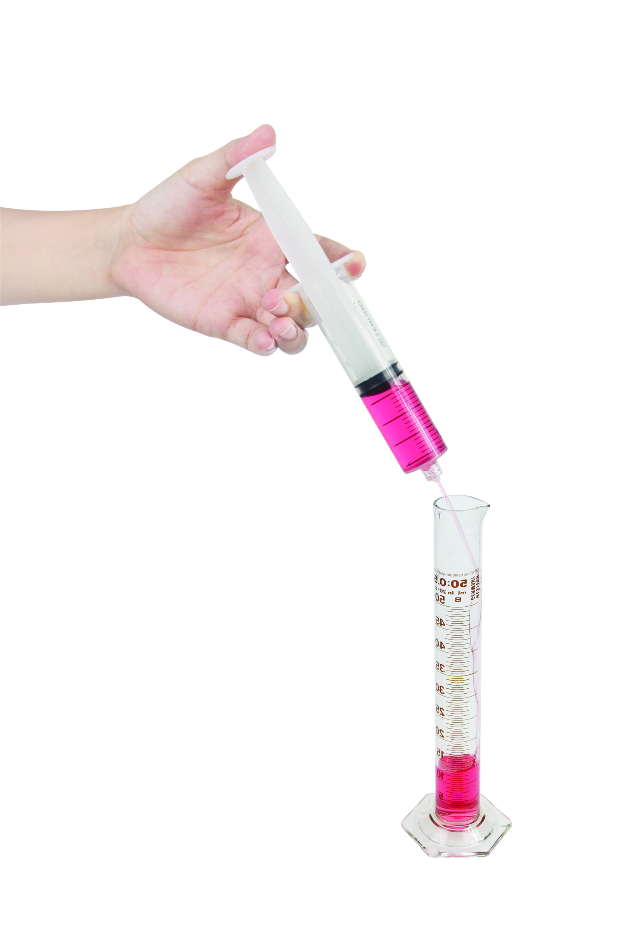
4. แต่ละกลุ่มนำเสนอผลการทดลอง

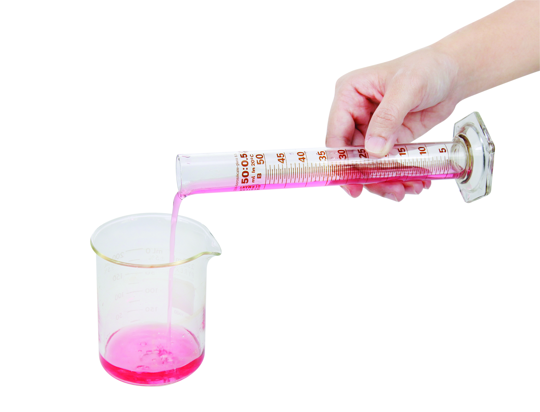

การทดลอง สมบัติของของเหลว

คำถามก่อนทำกิจกรรม

1. คำถามสำคัญในการทดลองคืออะไร
(ของเหลวมีรูปร่างและปริมาตรเป็นอย่างไร)

2. ตัวแปรต้นของการทดลองนี้คืออะไร
(ชนิดของภาชนะที่บรรจุนํ้าผสมสีแดง)

3. ตัวแปรตามของการทดลองนี้คืออะไร
(การเปลี่ยนแปลงรูปร่างและปริมาตรของนํ้าผสมสีแดงเมื่อบรรจุในภาชนะรูปร่างต่าง ๆ)

4. ตัวแปรควบคุมของการทดลองนี้คืออะไร
(ปริมาตรของนํ้าผสมสีแดง)

บันทึกผลการทำกิจกรรม

ตาราง รูปร่างและปริมาตรของน้ำผสมสีแดงในภาชนะทั้ง 3 ชนิด

ชนิดของภาชนะ | รูปร่างของน้ำผสมสีแดง | ปริมาตรของน้ำผสมสีแดง  (ลูกบาศก์เซนติเมตร : cm³)
1. หลอดฉีดยาพลาสติก | (เหมือนกระบอกฉีดยา) | (30)
2. กระบอกตวง | (เหมือนกระบอกตวง) | (30)
3. บีกเกอร์ | (เหมือนบีกเกอร์) | (30)

คำถามหลังทำกิจกรรม

1. รูปร่างของนํ้าผสมสีแดงเมื่อถ่ายเทจากภาชนะหนึ่งไปยังอีกภาชนะหนึ่งเปลี่ยนแปลงหรือไม่
(เปลี่ยนแปลงตามภาชนะที่บรรจุ)

2. ปริมาตรของนํ้าผสมสีแดงเมื่อถ่ายเทจากภาชนะหนึ่งไปยังอีกภาชนะหนึ่งเป็นอย่างไร
(ปริมาตรของนํ้าผสมสีแดงเท่าเดิม)

3. สรุปผลการทดลองได้ว่าอย่างไร
(ของเหลวมีรูปร่างเปลี่ยนแปลงตามภาชนะที่บรรจุ แต่มีปริมาตรคงที่)

4. ถ้าเปลี่ยนของเหลวจากนํ้าผสมสีแดงไปเป็นของเหลวอื่น ๆ เช่น นํ้าเปล่า นํ้ามันพืช นม แอลกอฮอล์ ผลการทดลองจะเป็นอย่างไร
(เหมือนกัน คือ รูปร่างแจะเปลี่ยนไปตามภาชนะที่บรรจุ แต่ปริมาตรคงที่)

จงทำกิจกรรมอย่างรวมพลัง ด้วยความมุ่งมั่น

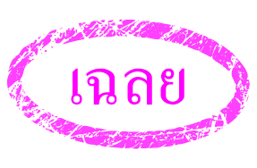
กิจกรรมเสนอแนะ

นักเรียนลองทำกิจกรรมต่อไปนี้
กิจกรรม สมบัติของของเหลว

วัสดุอุปกรณ์

1. หลอดฉีดยาพลาสติก ขนาด 30 ลูกบาศก์เซนติเมตร 1 อัน
2. กระบอกตวง ขนาด 100 ลูกบาศก์เซนติเมตร 1 อัน
3. บีกเกอร์ ขนาด 50 ลูกบาศก์เซนติเมตร 1 ใบ
4. นํ้าผสมสีแดง 30 ลูกบาศก์เซนติเมตร

วิธีทำ

1. แบ่งกลุ่ม แต่ละกลุ่มร่วมกันสูบนํ้าผสมสีแดงเข้าหลอดฉีดยาพลาสติกให้มีปริมาตร 30 ลูกบาศก์เซนติเมตร อ่านค่าปริมาตรของนํ้าผสมสีแดง บันทึกผล
2. ค่อย ๆ กดก้านหลอดฉีดยาพลาสติกลงไปจนสุดหลอดฉีดยาพลาสติก เพื่อให้นํ้าไหลลงในกระบอกตวง
อ่านค่าปริมาตรของนํ้าผสมสีแดง บันทึกผล
3. ค่อย ๆ รินนํ้าจากกระบอกตวงลงในบีกเกอร์จนหมด อ่านค่าปริมาตรของนํ้าผสมสีแดง บันทึกผล
4. แต่ละกลุ่มนำเสนอผลการทดลอง

การทดลอง สมบัติของของเหลว

คำถามก่อนทำกิจกรรม

1. คำถามสำคัญในการทดลองคืออะไร
(ของเหลวมีรูปร่างและปริมาตรเป็นอย่างไร)

2. ตัวแปรต้นของการทดลองนี้คืออะไร
(ชนิดของภาชนะที่บรรจุนํ้าผสมสีแดง)

3. ตัวแปรตามของการทดลองนี้คืออะไร
(การเปลี่ยนแปลงรูปร่างและปริมาตรของนํ้าผสมสีแดงเมื่อบรรจุในภาชนะรูปร่างต่าง ๆ)

4. ตัวแปรควบคุมของการทดลองนี้คืออะไร
(ปริมาตรของนํ้าผสมสีแดง)

บันทึกผลการทำกิจกรรม

ตาราง รูปร่างและปริมาตรของน้ำผสมสีแดงในภาชนะทั้ง 3 ชนิด (ตัวอย่างคำตอบ)

ชนิดของภาชนะ | รูปร่างของน้ำผสมสีแดง | ปริมาตรของน้ำผสมสีแดง  (ลูกบาศก์เซนติเมตร : cm³)
1. หลอดฉีดยาพลาสติก | (เหมือนหลอดฉีดยาพลาสติก) | (30)
2. กระบอกตวง | (เหมือนกระบอกตวง) | (30)
3. บีกเกอร์ | (เหมือนบีกเกอร์) | (30)

คำถามหลังทำกิจกรรม

1. รูปร่างของนํ้าผสมสีแดงเมื่อถ่ายเทจากภาชนะหนึ่งไปยังอีกภาชนะหนึ่งเปลี่ยนแปลงหรือไม่
(เปลี่ยนแปลงตามภาชนะที่บรรจุ)

2. ปริมาตรของนํ้าผสมสีแดงเมื่อถ่ายเทจากภาชนะหนึ่งไปยังอีกภาชนะหนึ่งเป็นอย่างไร
(ปริมาตรของนํ้าผสมสีแดงเท่าเดิม)

3. สรุปผลการทดลองได้ว่าอย่างไร
(ของเหลวมีรูปร่างเปลี่ยนแปลงตามภาชนะที่บรรจุ แต่มีปริมาตรคงที่)

4. ถ้าเปลี่ยนของเหลวจากนํ้าผสมสีแดงไปเป็นของเหลวอื่น ๆ เช่น นํ้าเปล่า นํ้ามันพืช นม แอลกอฮอล์ ผลการทดลองจะเป็นอย่างไร
(เหมือนกัน คือ รูปร่างจะเปลี่ยนไปตามภาชนะที่บรรจุ แต่ปริมาตรจะคงที่)

จงทำกิจกรรมอย่างรวมพลัง ด้วยความมุ่งมั่น


การประเมินการเรียนรู้

1. ประเมินความรู้ เรื่อง สมบัติของสสารในสถานะของเหลว (K) ด้วยแบบทดสอบ
2. ประเมินการปฏิบัติการทำกิจกรรมการทดลอง (P) ด้วยแบบประเมิน
3. ประเมินชิ้นงาน แผนภาพความคิดแบบเปรียบเทียบสมบัติของสสารระหว่างของแข็งกับของเหลว (P) ด้วยแบบประเมิน
4. ประเมินคุณลักษณะอันพึงประสงค์ ด้านใฝ่เรียนรู้ มุ่งมั่นในการทำงาน (A) ด้วยแบบประเมิน


แบบประเมินตามสภาพจริง (Rubrics)
แบบประเมินการปฏิบัติการทำกิจกรรมการทดลอง
รายการการประเมิน | ระดับคุณภาพ
รายการการประเมิน | 4 | 3 | 2 | 1
1. การทำกิจกรรม  การทดลอง  ตามแผนที่กำหนด | ทำกิจกรรมการทดลองตามวิธีการและขั้นตอน  ที่กำหนดไว้อย่างถูกต้องด้วยตนเอง มีการปรับปรุงแก้ไขเป็นระยะ | ทำกิจกรรมการทดลองตามวิธีการและขั้นตอน  ที่กำหนดไว้ด้วยตนเอง  มีการปรับปรุงแก้ไขบ้าง | ทำกิจกรรมการทดลองตามวิธีการและขั้นตอน  ที่กำหนดไว้ โดยมีครูหรือผู้อื่นเป็นผู้แนะนำ | ทำกิจกรรมการทดลองไม่ถูกต้องตามวิธีการ  และขั้นตอนที่กำหนดไว้ ไม่มีการปรับปรุงแก้ไข
2. การใช้อุปกรณ์  และ/หรือเครื่องมือ | ใช้อุปกรณ์และ/หรือ  เครื่องมือในการทำ  กิจกรรมการทดลอง  ได้อย่างถูกต้อง  ตามหลักการปฏิบัติ  และคล่องแคล่ว | ใช้อุปกรณ์และ/หรือ  เครื่องมือในการทำ  กิจกรรมการทดลอง  ได้อย่างถูกต้อง  ตามหลักการปฏิบัติ  แต่ไม่คล่องแคล่ว | ใช้อุปกรณ์และ/หรือ  เครื่องมือในการทำ  กิจกรรมการทดลอง  ได้อย่างถูกต้อง โดยมีครู  หรือผู้อื่นเป็นผู้แนะนำ | ใช้อุปกรณ์และ/หรือ  เครื่องมือในการทำ  กิจกรรมการทดลอง  ไม่ถูกต้อง และไม่มี  ความคล่องแคล่ว  ในการใช้
3. การบันทึกผล  การทำกิจกรรม  การทดลอง | บันทึกผลเป็นระยะ  อย่างถูกต้อง มีระเบียบ  มีการระบุหน่วย มีการ อธิบายข้อมูลให้เห็น  ความเชื่อมโยง  เป็นภาพรวม เป็นเหตุ  เป็นผล และเป็นไปตาม  การทำกิจกรรมการทดลอง | บันทึกผลเป็นระยะ  อย่างถูกต้อง มีระเบียบ  มีการระบุหน่วย มีการอธิบายข้อมูลให้เห็นถึงความสัมพันธ์เป็นไป  ตามการทำกิจกรรม  การทดลอง | บันทึกผลเป็นระยะ  แต่ไม่เป็นระเบียบ  ไม่มีการระบุหน่วย  และไม่มีการอธิบายข้อมูล  ให้เห็นถึงความสัมพันธ์  ของการทำกิจกรรม  การทดลอง | บันทึกผลไม่ครบ  ไม่มีการระบุหน่วย  และไม่เป็นไปตาม  การทำกิจกรรม  การทดลอง
4. การจัดกระทำข้อมูล  และการนำเสนอ | จัดกระทำข้อมูล  อย่างเป็นระบบ  มีการเชื่อมโยงให้เห็น  เป็นภาพรวม และนำเสนอ  ด้วยแบบต่าง ๆ อย่างชัดเจนถูกต้อง | จัดกระทำข้อมูล  อย่างเป็นระบบ มีการ  จำแนกข้อมูลให้เห็น  ความสัมพันธ์ นำเสนอ  ด้วยแบบต่าง ๆ ได้  แต่ยังไม่ชัดเจน | จัดกระทำข้อมูล  อย่างเป็นระบบ  มีการยกตัวอย่างเพิ่มเติม  ให้เข้าใจง่าย และนำเสนอ  ด้วยแบบต่าง ๆ  แต่ยังไม่ชัดเจน  และไม่ถูกต้อง | จัดกระทำข้อมูลอย่าง  ไม่เป็นระบบ และมีการ  นำเสนอไม่สื่อความหมาย  และไม่ชัดเจน

รายการการประเมิน | ระดับคุณภาพ
รายการการประเมิน | 4 | 3 | 2 | 1
5. การสรุปผล  การทำกิจกรรม  การทดลอง | สรุปผลการทำกิจกรรม  การทดลอง  ได้อย่างถูกต้อง กระชับ  ชัดเจน และครอบคลุม  ข้อมูลจากการวิเคราะห์  ทั้งหมด | สรุปผลการทำกิจกรรม  การทดลองได้ถูกต้อง  แต่ยังไม่ครอบคลุมข้อมูล  จากการวิเคราะห์ทั้งหมด | สรุปผลการทำกิจกรรม  การทดลองได้ โดยมีครูหรือผู้อื่นแนะนำบ้าง  จึงสามารถสรุปได้  ถูกต้อง | สรุปผลการทำกิจกรรม  การทดลองตามความรู้  ที่พอมีอยู่ โดยไม่ใช้ข้อมูลจากการทำกิจกรรม  การทดลอง
6. การดูแลและการเก็บ  อุปกรณ์และ/หรือ  เครื่องมือ | ดูแลอุปกรณ์และ/หรือ  เครื่องมือในการทำกิจกรรมการทดลอง  และมีการทำความสะอาด  และเก็บอย่างถูกต้อง  ตามหลักการ และแนะนำ  ให้ผู้อื่นดูแลและ  เก็บรักษาได้ถูกต้อง | ดูแลอุปกรณ์และ/หรือ  เครื่องมือในการทำกิจกรรมการทดลอง  และมีการทำความสะอาด  อย่างถูกต้อง แต่เก็บ  ไม่ถูกต้อง | ดูแลอุปกรณ์และ/หรือ  เครื่องมือในการทำกิจกรรมการทดลอง  มีการทำความสะอาด  แต่เก็บไม่ถูกต้อง  ต้องให้ครูหรือผู้อื่น  แนะนำ | ไม่ดูแลอุปกรณ์และ/  หรือเครื่องมือในการทำ  กิจกรรมการทดลอง  และไม่สนใจทำความ  สะอาด รวมทั้งเก็บ  ไม่ถูกต้อง

แบบประเมินชิ้นงาน การจัดกระทำและนำเสนอแผนภาพความคิด
รายการการประเมิน | ระดับคุณภาพ
รายการการประเมิน | 4 | 3 | 2 | 1
การจัดกระทำและ  นำเสนอแผนภาพ  ความคิด | จัดกระทำแผนภาพ  ความคิดอย่างเป็นระบบ  และนำเสนอด้วยแบบ  ที่ชัดเจน ถูกต้อง ครอบคลุม และมีการเชื่อมโยงให้เห็นเป็น  ภาพรวม | จัดกระทำแผนภาพ  ความคิดอย่างเป็นระบบ  มีการจำแนกข้อมูล  ให้เห็นความสัมพันธ์  และนำเสนอด้วยแบบ  ที่ครอบคลุม | จัดกระทำแผนภาพ  ความคิดได้ มีการ  ยกตัวอย่างเพิ่มเติม  และนำเสนอด้วยแบบ  ต่าง ๆ แต่ยังไม่ครอบคลุม | จัดกระทำแผนภาพ  ความคิดอย่างไม่เป็น  ระบบ และนำเสนอ  ไม่สื่อความหมาย  และไม่ชัดเจน

ข้อเสนอแนะของผู้บริหารสถานศึกษา

ลงชื่อ
( )
ตำแหน่ง

บันทึกหลังการสอน

ผลการจัดการเรียนการสอน

ปัญหา/อุปสรรค

แนวทางแก้ไข

ครูผู้สอน
( )
วันที่บันทึก

